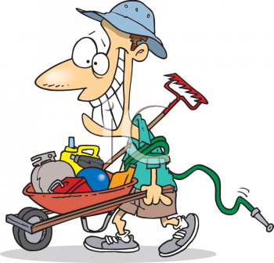

HUSK DUGNAD I HAVNA

**ONSDAG 5.JUNI KL.18**

TA MED EGNE HANSKER, RIVE, SPADE OG HAVESAKS.

DET BLIR ENKEL SERVERING ETTER VEL UTFØRT JOBB

**STYRET I SBf**